Министерство образования Республики Беларусь

Учреждение образования

БЕЛОРУССКИЙ ГОСУДАРСТВЕННЫЙ УНИВЕРСИТЕТ

ИНФОРМАТИКИ И РАДИОЭЛЕКТРОНИКИ

Кафедра физики

Отчет по лабораторной работе № 2м.5

Тема: ИЗМЕРЕНИЕ УСКОРЕНИЯ СВОБОДНОГО ПАДЕНИЯ   
С ПОМОЩЬЮ ОБОРОТНОГО МАЯТНИКА

по предмету:

«Физика»

Выполнили: ст. гр. 142801

Грабко А. А.

Киселёв С. В.

Медунецкий И. С.

Проверил(-а):

Горячун Н. В.

Минск

2021

Цель работы: Изучить динамику и кинематику свободных незатухающих гармонических колебаний. Изучить такие колебательные системы, как физический и математический маятник. Проверить свойство взаимности точки подвеса и центра качания. Измерить ускорение свободного падения тел с помощью оборотного маятника.

Схема опыта

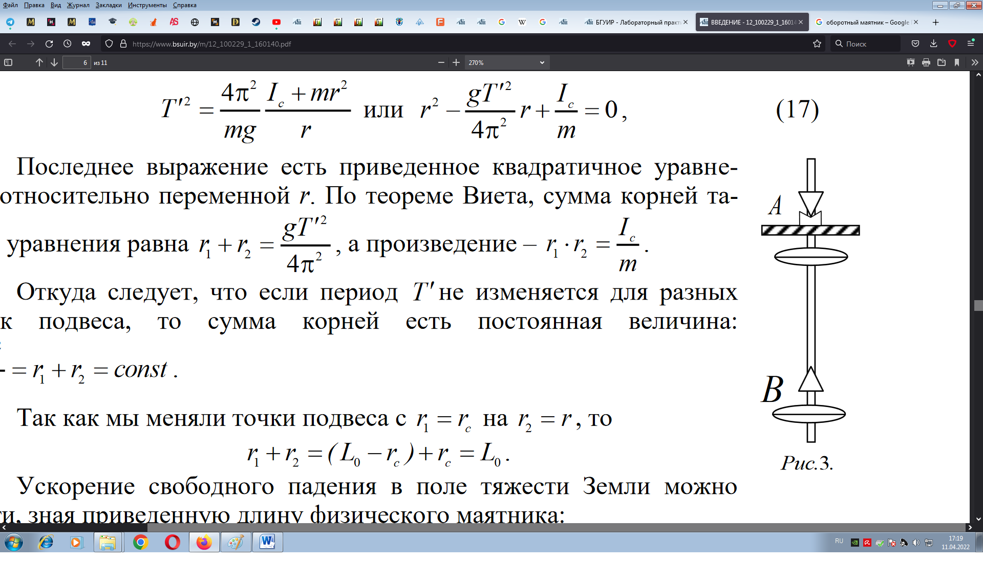

Приборы и принадлежности:

|  |  |  |  |
| --- | --- | --- | --- |
| Наименование | Пределы измерений | Цена деления | Абсолютная инструментальная погрешность |
| Линейка | 0-1000 мм | 1 мм | ±0,5 мм |
| Секундомер | - | 0,2 с | ±0,2 с |

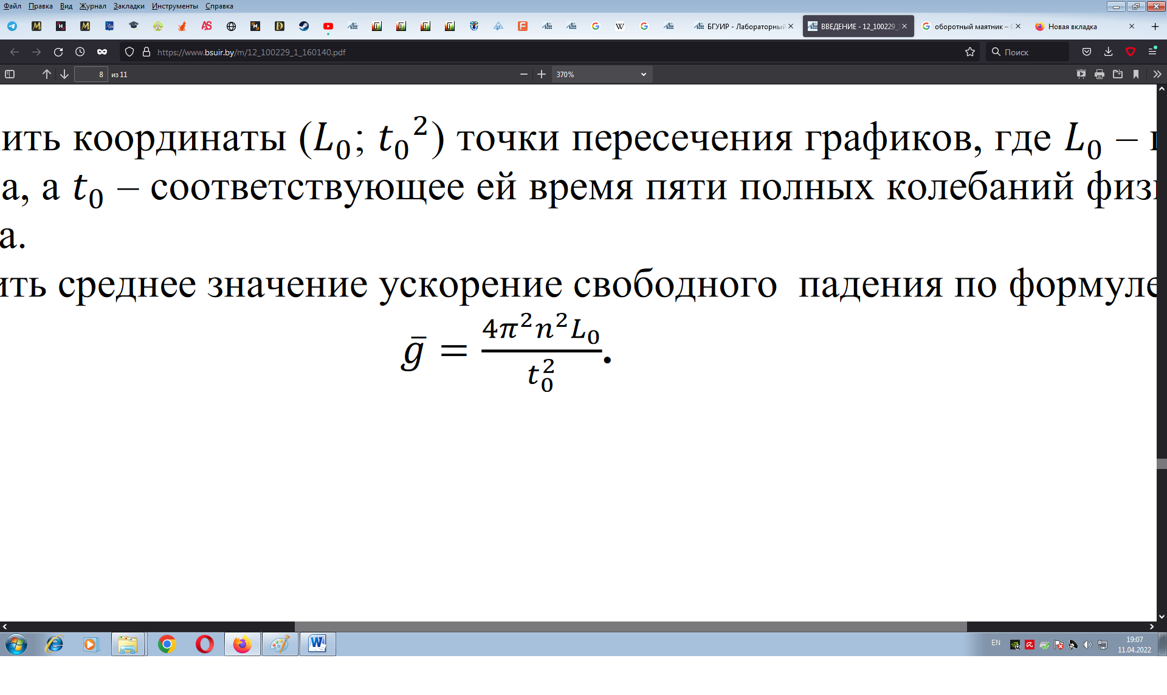

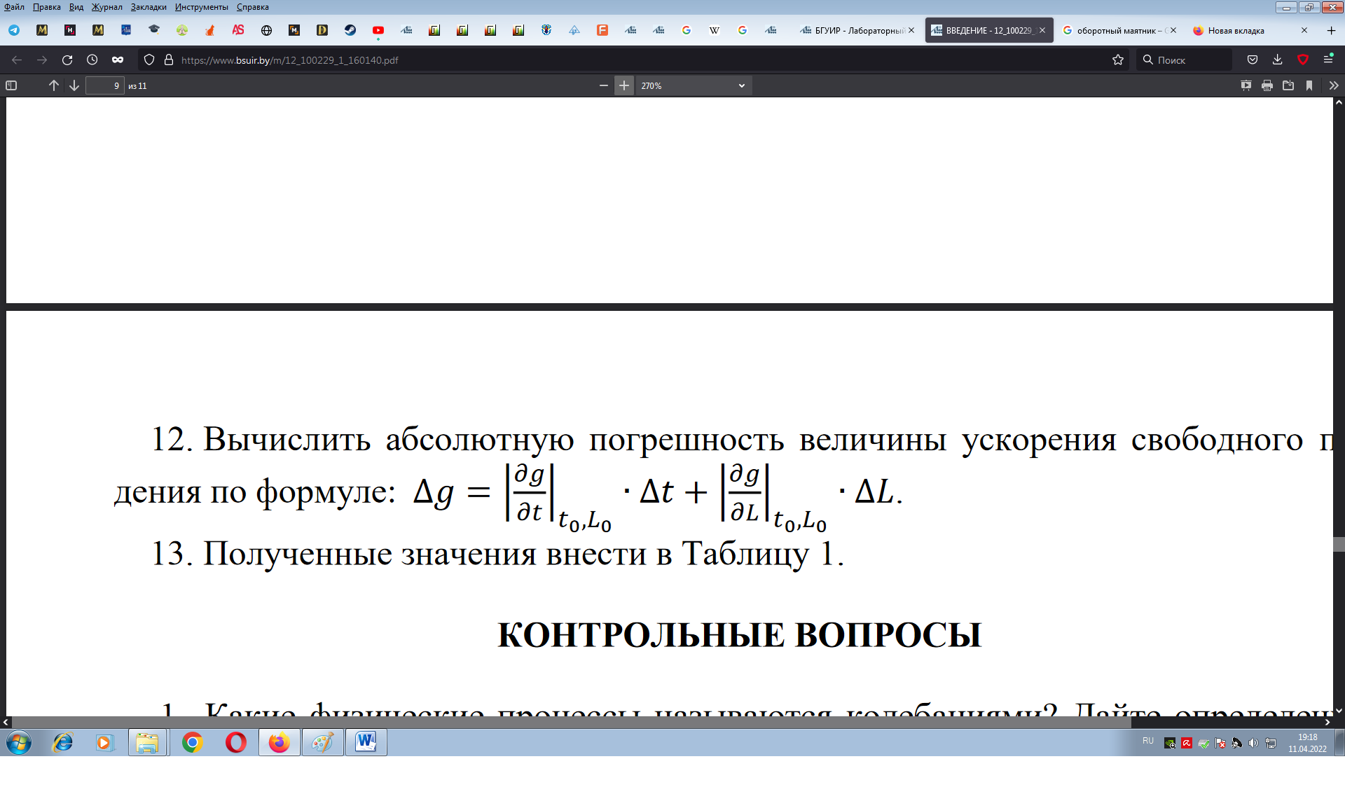

|  |  |  |  |  |  |  |  |  |  |  |
| --- | --- | --- | --- | --- | --- | --- | --- | --- | --- | --- |
|  | AB1  10-2м | t1A  c | BA2  10-2м | t1B  c | AB3  10-2м | t2A  c | BA4  10-2м | t2B  c | AB5  10-2м | t3A  c |
| 1 |  |  |  |  |  |  |  |  |  |  |
| 2 |
| 3 |
| ср | 78,5 | 33,0 | 78,5 | 34,5 | 77,5 | 33,25 | 77,5 | 34,13 | 76,5 | 33,85 |
|  | BA6  10-2м | t3B  c | AB7  10-2м | t4A  c | BA8  10-2м | t4B  c | AB9  10-2м | t5A  c | BA10  10-2м | t5B  c |
| 1 |  |  |  |  |  |  |  |  |  |  |
| 2 |
| 3 |
| ср | 76,5 | 33,85 | 75,5 | 33,95 | 75,5 | 33,13 | 74,5 | 34,18 | 74,5 | 32,93 |

|  |  |  |  |  |
| --- | --- | --- | --- | --- |
| n | ∆L, 10-5м | ∆t, c | g, м/с2 | ∆g, м/с2 |
| 5 | 0,05 | 0,1 | 10,3 | 0,005 |

|  |  |  |  |  |
| --- | --- | --- | --- | --- |
|  | LA, 10-2м | t2A, с | LB,  10-2м | t2B, с |
| AB1 | 78,5 | 33,0 |  |  |
| BA2 |  |  | 78,5 | 34,5 |
| AB3 | 77,5 | 33,25 |  |  |
| BA4 |  |  | 77,5 | 34,13 |
| AB5 | 76,5 | 33,85 |  |  |
| BA6 |  |  | 76,5 | 33,85 |
| AB7 | 75,5 | 33,95 |  |  |
| BA8 |  |  | 75,5 | 33,13 |
| AB9 | 74,5 | 34,18 |  |  |
| BA10 |  |  | 74,5 | 32,93 |

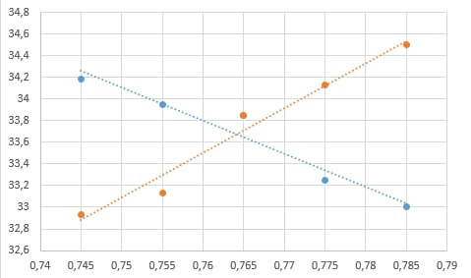

Вывод: